
ใบงานที่ 5 เรื่อง หน้าที่ของใบ (ตอนที่ 1 การคายน้ำของพืช)
ได้__________คะแนน
คะแนนเต็ม 10 คะแนน
วันที่________เดือน_______________พ.ศ.___________
ชื่อ_____________________________เลขที่______ชั้น__________

คำชี้แจง นักเรียนแต่ละกลุ่มปฏิบัติ ดังนี้
1. อ่านวิธีทำกิจกรรมการทดลองให้เข้าใจ 2. ตอบคำถามก่อนทำกิจกรรม
3. ทำกิจกรรมและบันทึกผล 4. ตอบคำถามหลังทำกิจกรรม

กิจกรรมที่ 2.2 หน้าที่ของใบ

ตอนที่ 1 การคายน้ำของพืช

วัสดุอุปกรณ์

1. ต้นไม้ที่ปลูกใส่กระถาง 1 กระถาง
2. ถุงพลาสติกใส 2 ใบ
3. เชือกสำหรับรัดปากถุง 2 เส้น

วิธีทำ

1. นักเรียนแบ่งกลุ่ม แต่ละกลุ่มนำต้นไม้ที่ปลูกในกระถางมา 1 กระถาง
2. เลือกกิ่งไม้ที่มีขนาดใกล้เคียงกันและมีใบติดอยู่จำนวนเท่ากันมา 2 กิ่ง
3. ครอบกิ่งใดกิ่งหนึ่งซึ่งมีใบด้วยถุงพลาสติกใส ใช้เชือกรัดปากถุงให้แน่น
4. เด็ดใบไม้อีกกิ่งหนึ่งออกให้หมด แล้วใช้ถุงพลาสติกใสครอบ พร้อมรัดปากถุงด้วยเชือก เช่นเดียวกับข้อ 3
5. ตั้งกระถางต้นไม้ไว้กลางแดดเป็นเวลา 10-15 นาที สังเกตการเปลี่ยนแปลงที่เกิดขึ้นทั้ง 2 กิ่ง แล้วบันทึกผล
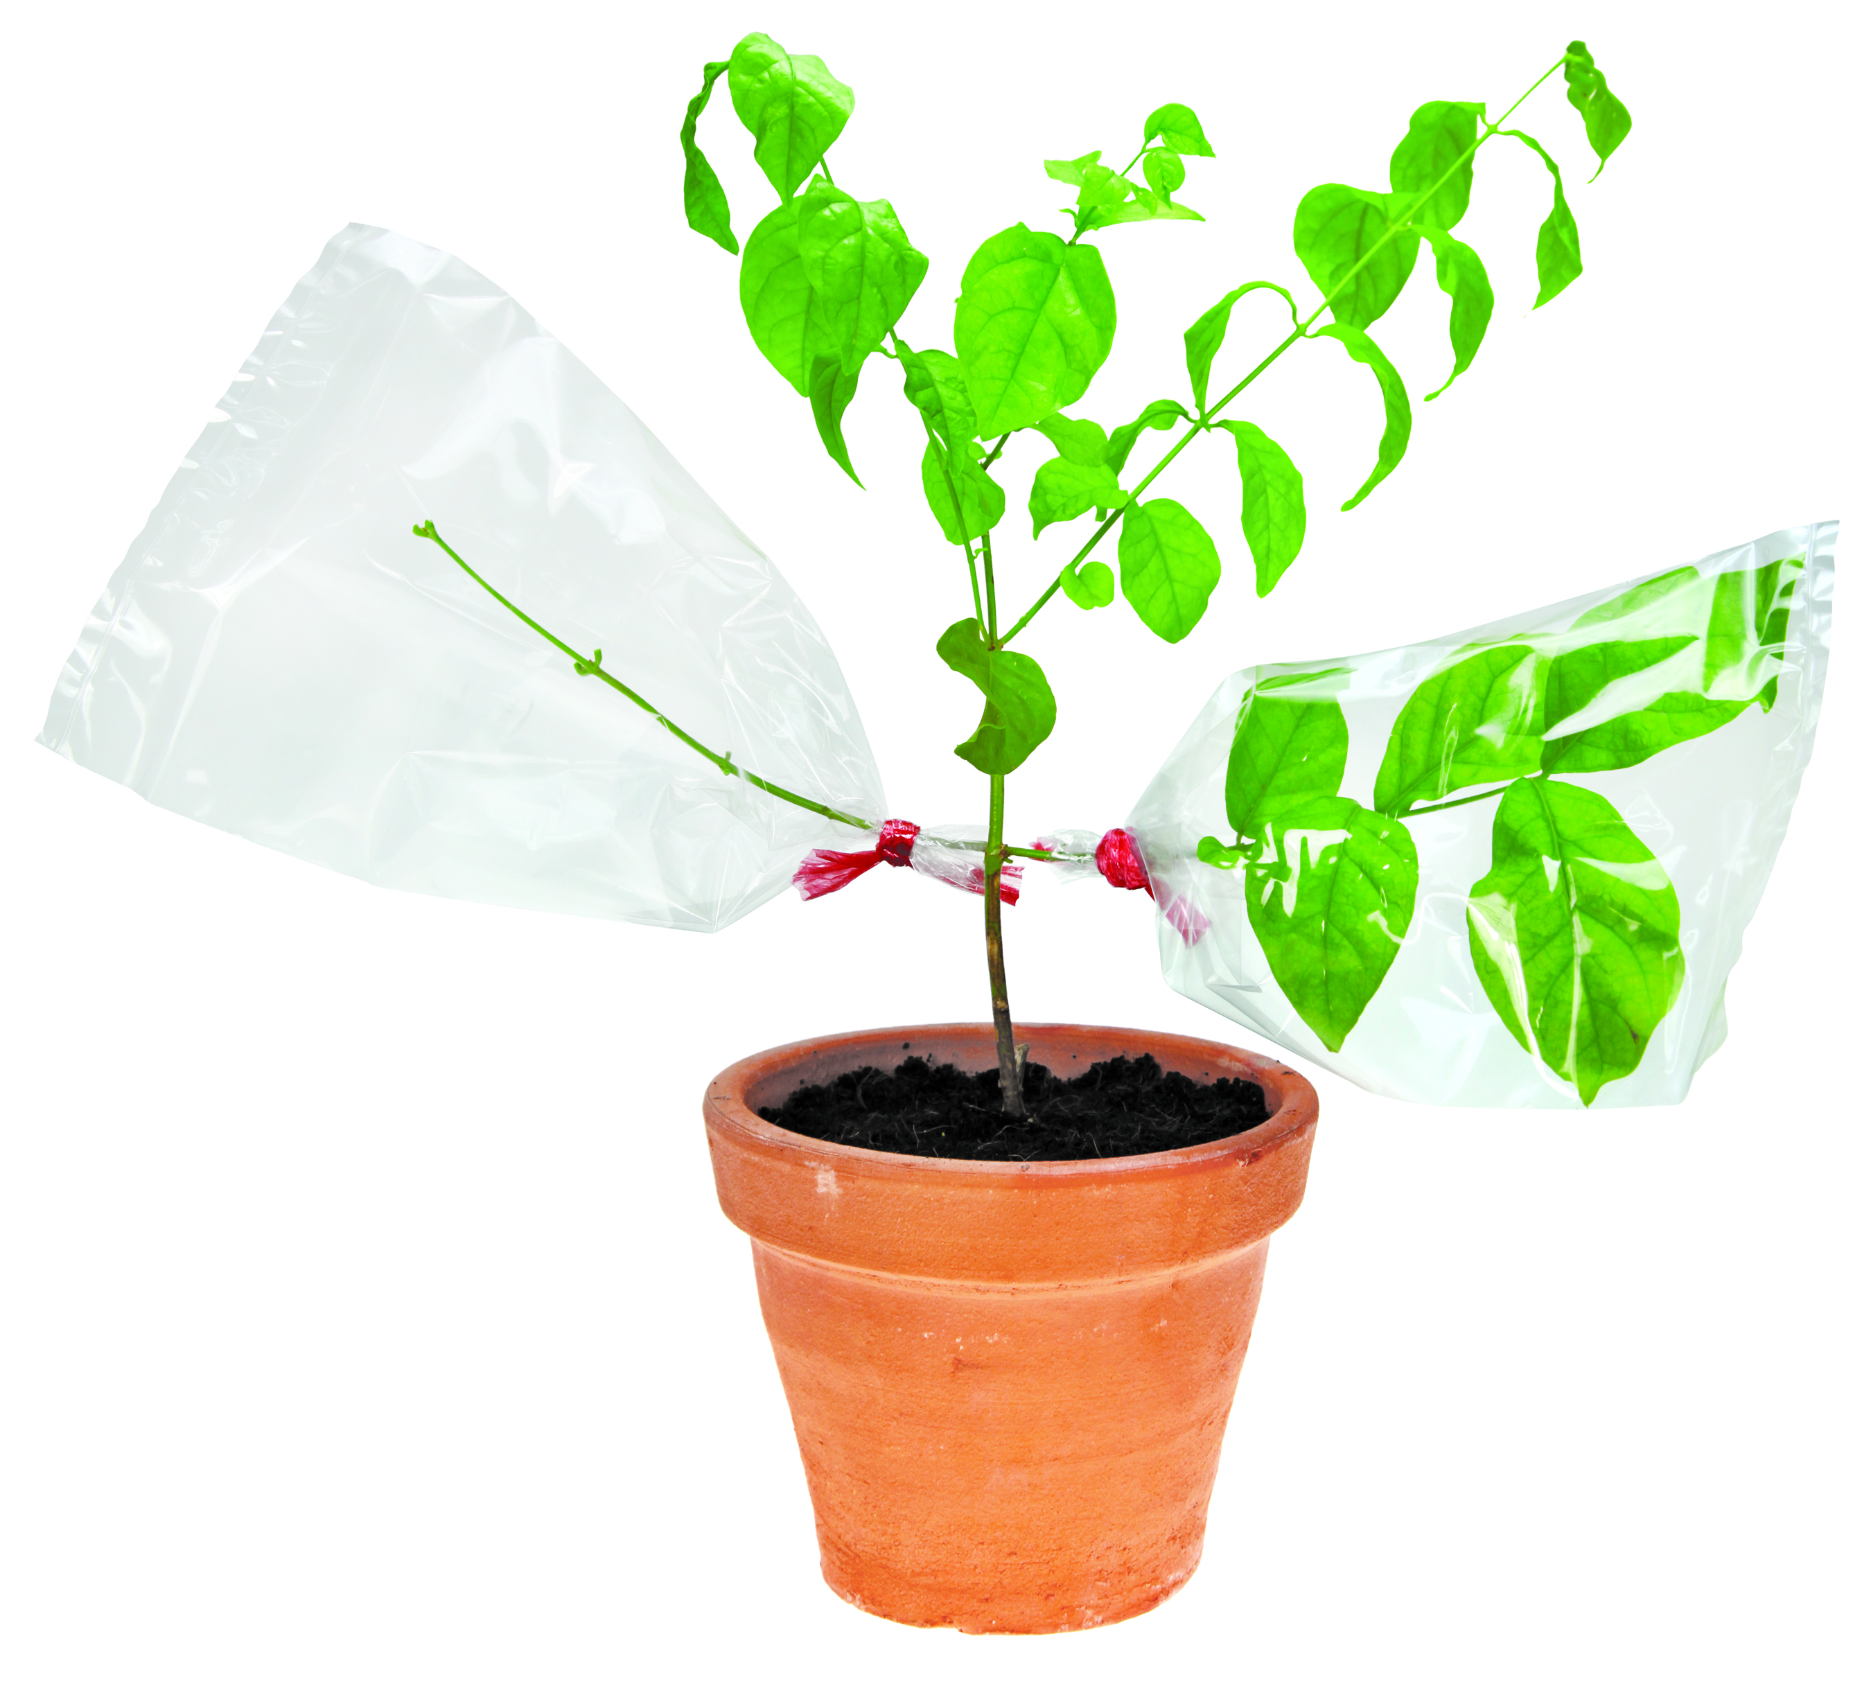
ถุงพลาสติกใส
ถุงพลาสติกใส

กิ่งไม้ที่ไม่มีใบ

กิ่งไม้ที่มีใบ

การทดลองการคายน้ำของพืช

คำถามก่อนทำกิจกรรม

1. การทดลองนี้มีวัตถุประสงค์อะไร
(เพื่อศึกษาการคายนํ้าของพืชที่มีใบและไม่มีใบ)

2. การทดลองนี้ได้จัดอะไรให้แตกต่างกัน
(กิ่งไม้ที่มีใบ และกิ่งไม้ที่ไม่มีใบ)

3. การทดลองนี้ได้จัดอะไรให้เหมือนกัน
(ต้นไม้กระถางเดียวกัน ขนาดกิ่งไม้ที่ใกล้เคียงกัน ครอบกิ่งไม้ด้วยถุงพลาสติกใสเหมือนกัน
ตั้งทิ้งไว้กลางแดดเป็นเวลานานเท่ากัน)
4. การทดลองนี้ต้องติดตามดูอะไร
(การเปลี่ยนแปลงที่เกิดขึ้นภายในถุงพลาสติกทั้ง 2 ใบ)

บันทึกผลการทำกิจกรรม

ตาราง สิ่งที่สังเกตได้ภายในถุงพลาสติกที่ครอบกิ่งไม้ที่มีใบและไม่มีใบ หลังจากตั้งไว้กลางแดด 15 นาที

สิ่งที่ทดลอง | สิ่งที่สังเกตได้ภายในถุงพลาสติกใส
1. ถุงพลาสติกใสที่ครอบกิ่งไม้ที่มีใบ | (มีหยดน้ำเกาะอยู่บนผนังด้านใน  ของถุงพลาสติกใส)
2. ถุงพลาสติกใสที่ครอบกิ่งไม้ที่ไม่มีใบ | (ไม่มีหยดน้ำเกาะอยู่ภายในถุงพลาสติกใส)

คำถามหลังทำกิจกรรม

1. มีการเปลี่ยนแปลงอย่างไรเกิดขึ้นภายในถุงพลาสติกใสที่ครอบกิ่งไม้ที่มีใบและไม่มีใบ (สังเกตพบว่า มีหยดนํ้าเล็ก ๆ เกาะอยู่ตามผนังด้านในของถุงพลาสติกใสที่คลุมกิ่งไม้ที่มีใบ
ส่วนถุงพลาสติกใสที่คลุมกิ่งไม้ที่ไม่มีใบ จะไม่มีหยดนํ้าเกาะอยู่ภายในถุง)

2. อะไรเป็นสาเหตุที่ทำให้เกิดการเปลี่ยนแปลงนั้น
(ใบไม้)

3. สรุปผลการทดลองได้ว่าอย่างไร
(การคายนํ้าเกิดขึ้นที่ใบของพืช)

4. การคายนํ้าของพืชมีประโยชน์ต่อพืชอย่างไร
(การคายนํ้ามีส่วนช่วยในการลำเลียงนํ้าจากรากมาสู่ลำต้น กิ่ง และใบ คือ หากพืชคายนํ้า
ออกไปมาก จะมีการลำเลียงนํ้ามาก ทำให้ใบพืชมีความชุ่มชื้นและช่วยลดอุณหภูมิภายในลำต้น
และที่ใบด้วย)
จงทำกิจกรรมอย่างรวมพลัง ด้วยความรอบคอบ

